Федеральное агентство связи

Федеральное государственное бюджетное образовательное учреждение высшего образования
«Сибирский государственный университет телекоммуникаций и информатики»
(СибГУТИ)

Зуева А.В.

МЕТОДИЧЕСКИЕ УКАЗАНИЯ
к выполнению контрольной работы
по дисциплине «Производственный менеджмент и маркетинг в отрасли инфокоммуникаций »
для основной профессиональной образовательной программы
по направлению
11.03.02 «Инфокоммуникационные технологии и системы связи»,
профиль " Многоканальные телекоммуникационные системы "

Новосибирск

УДК 654.1

Зуева А.В. Методические указания к выполнению контрольной работы по дисциплине «Производственный менеджмент и маркетинг в отрасли инфокоммуникаций» для бакалавров, обучающихся по направлению 11.03.02 «Инфокоммуникационные технологии и системы связи» профиль "Многоканальные телекоммуникационные системы " /СибГУТИ–Новосибирск, 2016. –17 с.

В методических указаниях рассмотрены цели, задачи и требования, предъявляемые к контрольной работе по дисциплине «Производственный менеджмент и маркетинг в отрасли инфокоммуникаций», предложена методика определения технико-экономических показателей участка кабельной магистрали. Методические указания предназначены для студентов заочной формы обучения по направлению подготовки 11.03.02 «Инфокоммуникационные технологии и системы связи» профиль "Многоканальные телекоммуникационные системы "

Содержание

Содержание 2
1 Цель и задачи выполнения контрольной работы 3
2 Задание на выполнение контрольной работы 3
3 Структура контрольной работы и требования к ее элементам 4
4 Организация выполнения кнтрольной работы 5
5 Правила оформления контрольной работы 5
6 Критерии оценки контрольной работы 11
Приложение А 12
Приложение Б 13

Цель и задачи выполнения контрольной работы

Контрольная работа – одна из форм контроля уровня знаний студента и ориентирования его в вопросах, ограниченных объемом учебной тематики.
Тема контрольной работы – «Расчет технико-экономических показателей участка первичной сети»
Целью выполнения контрольной работы является формирование у студента следующих общепрофессиональных и профессиональных компетенций:
ОК-3- способность использовать основы экономических знаний в различных сферах деятельности;
ПК-2- способность осуществлять приемку и освоение вводимого оборудования в соответствии с действующими нормативами;
ПК-19 - готовность к организации работ по практическому использованию и внедрению результатов исследований.
Задачи контрольной работы:
− расширить, систематизировать и закрепить теоретические знания студентов;
− проверить степень усвоения одной или нескольких тем или вопросов;
− выработать у студента умения и навыки поиска и отбора необходимой нормативной и правовой документации, самостоятельной обработки и применения предлагаемых формул, приобретение опыта выполнения технико-экономических расчетов.

Задание на выполнение контрольной работы

Контрольная работа предполагает решение нескольких задач по теме «Расчет технико-экономических показателей участка первичной сети».
Номер варианта соответствует номеру студента по списку, либо последней цифре студенческого билета, либо последней цифре зачетной книжки.
Исходные данные представлены в таблицах 1 и 2.

Таблица 1 – Исходные данные
Вариант | Показатели
 | Количество потоков | Протяженность, км | Капитальные затраты, тыс.руб. | Эксплуатационные затраты, тыс.руб. | Доходы, тыс.руб. | Численность работников, чел.
1 | 73 | 300 | 38700 | 12450 | 45780 | 52
2 | 120 | 291 | 26000 | 11620 | 29565 | 46
3 | 74 | 165 | 25400 | 11510 | 22339 | 31
4 | 68 | 235 | 35400 | 21390 | 29643 | 46
5 | 23 | 184 | 25000 | 11470 | 22226 | 34
6 | 39 | 330 | 36800 | 21590 | 29341 | 55
7 | 84 | 353 | 36300 | 21680 | 33453 | 58
8 | 60 | 472 | 49100 | 22840 | 48785 | 69
9 | 55 | 394 | 38900 | 22290 | 36455 | 58
0 | 112 | 419 | 49900 | 23200 | 37589 | 74

Таблица 2 – Исходные данные для выбора вариантов
Варианты оборудования | Удельные капитальные затраты, тыс.руб/поток | Удельные затраты на эксплуатацию, тыс.руб/поток
Siemens  (SURPASS hit 7070) | 96,8 | 10,15
НТЦ «Натекс»  (FG – FOM10GL2) | 93,3 | 8,4
Huawei  (OptiX 10G) | 90,4 | 8,2

В процессе выполнения контрольной работы необходимо решить следующие задачи:
- Задача №1. Из альтернативных вариантов организации связи выбрать наилучший по показателям сравнительной эффективности.
- Задача №2. Определить показатели абсолютной экономической эффективности капитальных вложений для исходных данных таблица №1 задания.
- Задача №3. По данным своего варианта оценить экономическую эффективность инвестиционного проекта за расчетный период Т=5 лет при Е=18%. Задействование производственной мощности по годам расчетного периода выбрать самостоятельно. Для исходных данных таблица №1 задания.
- Сделать заключительные выводы в соответствии с получившимися результатами.

3.Структура контрольной работы и требования к её элементам

Контрольная работа должна состоять из следующих элементов, расположенных в тексте работы в указанной последовательности:
- титульный лист;
- содержание;
- введение;
- основная часть;
- заключение;
- список использованных источников;
- приложения.
Титульный лист является первой страницей контрольной работы и оформляется в соответствии с установленными требованиями (см. Приложение А).
В содержании последовательно перечисляются все заголовки работы: введение, номера и заголовки разделов (задач), заключение, список использованных источников с указанием номера страницы, на которой помещён каждый заголовок.
Во введении обозначается тема работы, обосновывается её актуальность, определяются цель и задачи.
Основная часть работы содержит задание и исходные данные конкретной задачи, формулы расчета и описание всех используемых показателей, расчет необходимых показателей и результаты, выводы по каждой задаче. Каждая задача из задания оформляется отдельным пунктом.
В заключении работы формулируются выводы по итогам проведенных исследований, обращается внимание на выполнение поставленных во введении цели и задач. Заключение должно быть четким, кратким, вытекающим из содержания основной части. Объём заключения реферата может составлять 1-2 страницы текста.
Список использованных источников должен включать не менее пяти наименований, включая интернет-ресурсы, опубликованных в течение последних 5 лет. Исключение составляют основополагающие теоретические труды по избранной теме.
В приложении помещают вспомогательные материалы по рассматриваемой теме.

Организация выполнения контрольной работы

Задание на выполнение контрольной работы выдается студентам в период установочной сессии. Выполнение работы включает следующие этапы:
1. Подбор литературы по теме исследования (учебников, учебных пособий, периодических изданий, материалов в сети Интернет, монографий и т.д.);
2. Изучение теоретического материала
3. Оформление работы в соответствии с требованиями ГОСТ;
4.Представление работы преподавателю;
5.Защита работы.

Правила оформления контрольной работы

- Текст работы должен быть разделен на разделы и подразделы. Каждый раздел начинается с новой страницы. Заголовки разделов центрируются и оформляются шрифтом 16 жирным с заглавной буквы.
- Общий объем работы зависит от глубины проработанности решения задач. Решение оформляется на листах формата А4, напечатанных на одной стороне листа шрифтом Times New Roman размер14. Шрифт на протяжении всего документа должен быть одинаковый, за исключением оформления иллюстраций и таблиц, в которых допускается использовать шрифт размером 12 или 13.
- Межстрочный интервал должен быть равен 1.
- Поля: слева – 25-30 мм, справа – 10 мм, сверху и снизу – 20 мм.
- При оформлении текста документа следует использовать абзацный отступ, который должен составлять 1,25 см от поля документа.
- Порядковый номер страниц начинается проставляться с первой страницы введения.
- Страницы контроьной работы следует нумеровать арабскими цифрами, соблюдая нумерацию по всему тексту работы. Номер страницы проставляют внизу по центру (ГОСТ 7.32-2001).
- Порядок оформления страниц текста документа с указанием наименований разделов и подразделов с рекомендуемыми полями и отступами приведен на рисунке 1.

20
25
2 Наименование раздела 16Ж
10
20
10
2.1 Наименование подраздела 14Ж
15

Текст
1,25 абз.
15
2.2 Наименование подраздела 14Ж
15

Текст
14 шрифт, через одинарный интервал
Абз.
Рисунок 1 – Порядок оформления страницы текста документа с указанием разделов с рекомендуемыми полями и отступами

Оформление таблиц

Цифровой материал в тексте работы оформляется в виде таблиц. В тексте основной части работы следует помещать основные, итоговые и наиболее важные таблицы. Таблицы справочного и вспомогательного характера помещаются в приложениях.

Таблица ___________ - _____________________________
номер таблицы Наименование таблицы
______________________________________
Головка Заголовки
________________________ граф
Подзаголовки
______________________________________ граф
______________________________________
______________________________________ Строки
______________________________________ (ряды)

Боковик Графы (колонки)

Таблица 2 – Характеристики тарифных планов
Интернет-провайдер | ПАО «МТС» | ООО «Новотелеком» | АО «ЭР-Телеком» | ЗАО «Зап.-Сиб. Транстелеком» | ПАО «Ростелеком»
Тарифный план | «Комфорт» | «Интернет 25» | «Моно 1» | «Летай» | «Домашний интернет 15»
Абонентская плата, руб./мес. | 500 | 520 | 350 | 550 | 450
Скорость, Мб/сек. | 40 | 25 | 25 | 25 | 15
«Ночное ускорение», кол-во час. | 9 | 10 | 8 | 6 | 0
IP-TV, кол-во каналов | Нет услуги | 26 | 90 | 27 | 10
Wi-Fi роутер, руб. /мес. | 50 | 400 | 99 | 135 | 89

В тексте работы таблицы следует нумеровать арабскими цифрами в пределах раздела. Номер таблицы должен состоять из номера раздела и порядкового номера таблицы, разделенных точкой. Слово “Таблица” и его номер указывают слева над таблицей с абзацным отступом.
Наименование таблицы следует помещать над таблицей и оформлять в виде заголовка с прописной буквы. В конце заголовков и подзаголовков таблиц точки не ставятся.
Высота строк таблицы должна быть не менее 8 мм. Таблицу, в зависимости от ее размера, помещают под текстом, в котором впервые дана ссылка на нее, или на следующей странице.
Слово «Таблица» и ее наименование, указывают один раз над первой частью таблицы, над другими частями с абзацного отступа пишут слова «Продолжение таблицы» или «Окончание таблицы» с указанием номера таблицы. Если в конце страницы таблица прерывается и ее продолжение будет на следующей странице, в первой части таблицы нижнюю горизонтальную линию, ограничивающую таблицу, не приводят. Пример переноса представлен на примере таблицы 3.
Если в графе таблицы помещены значения одной и той же экономической величины, то обозначение единицы измерения указывают в заголовке (подзаголовке) этой графы.
Если все показатели, приведенные в графах таблицы, выражены в одной и той же единице измерения, то их обозначение необходимо помещать над таблицей справа. При ссылке на таблицу в тексте работы указывается слово «таблица» и ее номер без указания ее названия (без скобок).
Оформление формул в тексте работы выполняется по ГОСТ 7.32-2001. В формулах в качестве символов следует применять обозначения, установленные соответствующими государственными стандартами.

Таблица 3 - Шкала относительной важности
Интенсивность относительной важности | Определение | Пояснение
1 | 2 | 3
0 | Несравнимы | Эксперт затрудняется в сравнении
1 | Равная важность | Равный вклад двух видов деятельности в цель
3 | Умеренное превосходство одного над другим | Опыт и суждения дают легкое превосходство одному виду деятельности над другим
5 | Существенное или сильное превосходство | Опыт и суждения дают сильное превосходство одному виду деятельности над другим
7 | Значительное превосходство | Одному из видов деятельности дается настолько сильное превосходство, что оно становится практически значительным
9 | Очень сильное превосходство | Очевидность превосходства одного вида деятельности над другим подтверждается наиболее сильно
2,4,6,8 | Промежуточные решения между двумя соседними суждениями | Применяются в компромиссном случае
Окончание таблицы 3
1 | 2 | 3
Обратные величины приведенных выше чисел | Если при сравнении одного вида деятельности с другим получено одно из вышеуказанных чисел (например, 3), то при сравнении второго вида деятельности с первым получим обратную величину (т.е. 1/3)

Оформление формул

Для оформления формул рекомендуется использовать редактор формул MSEquations 3.0. Для запуска редактора формул необходимо на вкладке ВСТАВКА в группе ТЕКСТ выбрать инструмент ОБЪЕКТ.

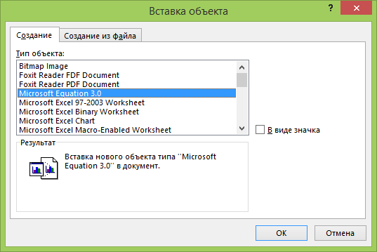
Рисунок 2 - Запуск редактора формул
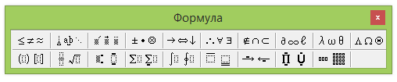
Рисунок 3 – Интерфейс редактора формул

Рекомендуются следующие размеры буквенных символов:
- прописные буквы и цифры - 7 мм;
- строчные - 4 мм;
- показатели степени, надстрочные и подстрочные индексы - не менее 2,5 мм.
Формулу, включая пояснения символов и числовых коэффициентов, следует выделять из текста свободными строками.
Пояснения символов и числовых коэффициентов, входящих в формулу, если они не пояснены ранее в тексте, должны быть приведены непосредственно под формулой. Пояснения каждого символа следует давать с новой строки в той последовательности, в которой символы приведены в формуле. Первая строка пояснения должна начинаться со слова “где” без двоеточия после него.
Формулы, следующие одна за другой и не разделенные текстом, разделяют запятой. Формулы, за исключением формул, помещаемых в приложении, должны нумероваться сквозной нумерацией арабскими цифрами, которые записывают на уровне формулы справа в круглых скобках. Одну формулу обозначают - (1).
, (1)
где n – число сравниваемых элементов,
λ_{max} – расчетная величина.

Допускается нумерация формул в пределах раздела. В этом случае номер формулы состоит из номера раздела и порядкового номера формулы, разделенных точкой, например (1.1).Порядок оформления в тексте курсовой работы математических уравнений такой же, как и формул.

Оформление иллюстрационного материала

К иллюстрационному материалу, помещаемому в тексте работы, относятся графики, диаграммы, схемы. Они именуются рисунками.
Количество иллюстраций в тексте работы должно быть достаточным для пояснения, более полного раскрытия материала и дополнения излагаемого текста. Иллюстрации могут быть расположены по тексту работы после первой ссылки на них или возможно ближе к соответствующим частям текста, в котором они упомянуты впервые.
Иллюстрации, за исключением иллюстраций приложений, следует нумеровать арабскими цифрами сквозной нумерацией. Если рисунок один, то он обозначается “Рисунок 1”. Допускается нумеровать иллюстрации в пределах раздела и порядкового номера иллюстрации, разделенных точкой. Например - Рисунок 1.1.
Иллюстрации, при необходимости, могут иметь наименование и пояснительные данные (подрисуночный текст). Слово “Рисунок” и наименование помещают после пояснительных данных и располагают следующим образом.

Оформление приложений

Материал, дополняющий содержание работы, допускается помещать в приложениях. Приложениями могут быть, например, графический материал, таблицы большого формата, расчеты, справочные и статистические данные. Приложения могут быть обязательными и информационными.
В тексте работы на все приложения должны быть даны ссылки. Степень обязательности приложений при ссылках не указывается.
Каждое приложение следует начинать с новой страницы с указанием наверху посередине страницы слова "Приложение" и его обозначения, а под ним в скобках для обязательного приложения пишут слово "обязательное", а для информационного — "рекомендуемое" или "справочное".
Приложения обозначают заглавными буквами русского алфавита, начиная с А, за исключением букв Ё, 3, Й, О, Ч, Ь, Ы, Ъ. После слова "Приложение" следует буква, обозначающая его последовательность. (ГОСТ 2.105)
Оформление списка использованных источников см. в Приложении Б. (ГОСТР.7.0.5.-2008)

Критерии оценки контрольной работы
Критериями оценки работы являются:
- качество выполнения работы (степень систематизации материала, глубина анализа, логичность работы),
- аргументированность и полнота ответов на вопросы в процессе защиты,
- оформление работы.
Оценка контрольной работы производится по системе зачет/незачет.
Оценка контрольной работы производится по системе зачет/незачет.
Контрольная работа не зачитывается, если:
- в решении задач допущены ошибки;
- имеются серьезные недостатки в оформлении работы;
- ответы на вопросы показывают отсутствие самостоятельности и глубины изучения проблемы студентом.

Приложение А Титульный лист

Федеральное агентство связи
Федеральное государственное бюджетное образовательное учреждение высшего образования
«Сибирский государственный университет телекоммуникаций и информатики»
(СибГУТИ)

Кафедра производственного менеджмента и маркетинга

Контрольная работа
по дисциплине «Производственный менеджмент на предприятиях связи»

Выполнил:
Группа:
Проверил:

Новосибирск 201_ г.

Приложение Б Примеры оформления библиографических ссылок

Пример оформления затекстовой библиографической ссылки
(ГОСТ Р.7.0.5.-2008)

Общая схема библиографического описания:

- КНИГА С ОДНИМ, ДВУМЯ или ТРЕМЯ АВТОРАМИ:
ЗАГОЛОВОК (фамилия, инициалы авторов)
ОСНОВНОЕ ЗАГЛАВИЕ
: ДОПОЛНИТЕЛЬНЫЕ СВЕДЕНИЯ (учеб. пособие)
/ СВЕДЕНИЯ ОБ ОТВЕТСТВЕННОСТИ (И.О. Фамилия редактора, составителя;
университет)
. СВЕДЕНИЯ ОБ ИЗДАНИИ ( 2-е изд., перераб. и доп.)
. МЕСТО ИЗДАНИЯ (Москва, Новосибирск)
: ИЗДАТЕЛЬСТВО
, ГОД ИЗДАНИЯ.
. КОЛИЧЕСТВО СТРАНИЦ.
Если нет какой-либо области описания – пропускаем. Можно .заменить на . -

- Книга с одним автором:
Росляков А. В. ОКС №7: архитектура, протоколы, применение. Москва: Эко-Трендз, 2010. 315 с.

- Книга с двумя авторами:
Ручкин В. Н., Фулин В. А. Архитектура компьютерных сетей. Москва : ДИАЛОГ-МИФИ, 2010. 238с.

- Книга с тремя авторами:
Тарасевич Л. С., Гребенников П. И., Леусский А. И. Макроэкономика : учебник.Москва :Высш. образование, 2011. 658с.
Максименко В. Н., Афанасьев В. В., Волков Н. В. Защита информации в сетяхсотовой подвижной связи / под ред. О. Б. Макаревича. Москва : Горячая линия-Телеком, 2009. 360 с.

- Книга с четырьмя и более авторами:
Описание начинается с ОСНОВНОГОЗАГЛАВИЯ. В сведениях об ответственности указываются либо все авторы, либопервый автор с добавлением в квадратных скобках сокращения "и другие" [и др.]
1. История России в новейшее время : учебник / А. Б. Безбородов, Н. В.
Елисеева, Т. Ю. Красовицкая, О. В. Павленко. Москва : Проспект, 2014. 440 с.
или
1. История России в новейшее время : учебник / А. Б. Безбородов [и др.].
Москва : Проспект, 2014. 440 с.

- Книга без автора:
Страхование : учебник / под ред. Т. А. Федоровой. 3-е изд., перераб. и доп.
Москва : Магистр, 2011. 106 с.

- Многотомное издание:
Экономическая история мира. Европа. Т. 3 / под общ. ред. М. В. Конотопова.
Москва: Издат.-торг. корпорация «Дашков и К», 2012. 350 с.

- Учебное пособие вуза:
Заславский К. Е. Оптические волокна для систем связи : учеб. пособие / Сиб.гос. ун-т телекоммуникаций и информатики. Новосибирск, 2008. 96 с.

или
Заславский К. Е. Оптические волокна для систем связи : учеб. пособие.
Новосибирск :СибГУТИ, 2008. 96 с.

- Нормативные документы:
Типовая инструкция по охране труда для пользователей персональными
электронно-вычислительными машинами (ПЭВМ) в электроэнергетике: РД 153-34.0-03.298-2001.Введ. с 01.05.2001. М., 2002. 91с.
ГОСТ 7.80-2000. Библиографическая запись. Заголовок. Общие требования иправила составления. Введ. 2001-07-01. М., 2000. 7с.
- ОБЩАЯ СХЕМА ОПИСАНИЯ СТАТЕЙ ИЗ ЖУРНАЛОВ:
Фамилия И. О. автора статьи. Название статьи // Название журнала.
Год . № . С. Можно . заменить на . -

Статья с одним автором:
Волков А. А. Метод принудительного деления полосы частот речевого сигнала // Электросвязь. 2010. № 11. С. 48-49.

Статья с тремя авторами:
Росляков А., Абубакиров Т., Росляков Ал. Системы поддержки операционной деятельности провайдеров услуг VPN // Технологии и средства связи. 2011. № 2. С.60-62.

Статья с четырьмя и более авторами:
Сверхширокополосные сигналы для беспроводной связи / Ю. В. Андреев, А. С. Дмитриев, Л. В. Кузьмин, Т. И. Мохсени // Радиотехника. 2011. № 8. С. 83-90.

- ОБЩАЯ СХЕМА ОПИСАНИЯ ЭЛЕКТРОННОГО ДОКУМЕНТА:
ЗАГОЛОВОК (фамилия, инициалы авторов)
ОСНОВНОЕ ЗАГЛАВИЕ
ОБЩЕЕ ОБОЗНАЧЕНИЕ МАТЕРИАЛА [Электронный ресурс]
: СВЕДЕНИЯ, ОТНОСЯЩИЕСЯ К ЗАГЛАВИЮ : справочник
/ СВЕДЕНИЯ ОБ ОТВЕТСТВЕННОСТИ / под ред. И.И. Бун
. МЕСТО ИЗДАНИЯ ГОРОД
: ИМЯ ИЗДАТЕЛЯ
, ДАТА ИЗДАНИЯ
. ПРИМЕЧАНИЯ
Можно . заменить на . -

1. Смирнов А.И. Информационная глобализация и Россия [Электронный
ресурс]: вызовы и возможности. М., 2005. 1 CD-ROM.

- ОПИСАНИЕ РЕСУРСОВ УДАЛЕННОГО ДОСТУПА (Интернет-ресурсы)
ОПИСАНИЕ САЙТА:
Название сайта [Электронный ресурс]: сведения, относящиеся к заглавию/
сведения об ответственности (это данные о составителях сайта). Город : Имя
(наименование) издателя или распространителя, год. URL :http: //www. ______
(дата обращения: _.___.__)
Можно . заменить на . -

Пример:
1. Российская государственная библиотека [Электронный ресурс] / Центр
информ. технологий РГБ ; ред. Т. В. Власенко ; Web-мастер Н. В. Козлова. Москва :Рос. гос. б-ка, 1997. URL :http//www.rsl.ru. (дата обращения: 11.12.13)
2. Исследовано в России [Электронный ресурс] : научный журнал / Моск. физ.-
техн. ин-т. Долгопрудный : МФТИ, 1998 . URL :http://zhurnal.mipt.rssi.ru. (дата
обращения: 11.12.13)

- МАТЕРИАЛ (текст, статья), РАСПОЛОЖЕННЫЙ НА САЙТЕ:
Фамилия И.О. авторов. Заглавие текста на экране [Электронный ресурс] //
Заглавие сайта : сведения, относящиеся к заглавию/ сведения об ответственности.
URL :http: //www. _______(дата обращения: __.___.____)

Можно . заменить на . –
Если нет какой-либо области описания – пропускаем.

Пример:
1. Новосибирск [Электронный ресурс] // Википедия : Свободная
энциклопедия. URL : http://www.ru.wikipedia.org /wiki/%CD%EE%E2%EE%F1%E8
%E1%E8% F0%F1%EA (дата обращения: 11.12.13)

- Книга из полнотекстовой электронно-библиотечной системы :
Описание книги [Электронный ресурс] // Описание сайта .URL :http: //www.
_______(дата обращения: __.___.____)
1. Скляров О. К. Волоконно-оптические сети и системы связи [Электронный
ресурс] : учебное пособие. Москва: СОЛОН-ПРЕСС, 2009. 266 с. // IPRbooks:
электронно-библиотечная система. URL:http://www. iprbookshop.ru/ 8660.html (дата обращения: 11.12.13)
- ССЫЛКИ ВНУТРИ ТЕКСТА РЕФЕРАТА
(выбрать одну)

1. Затекстовые библиографические ссылки:
В конце абзаца текста реферата в квадратных скобках [3, с. 25-26]
3 – номер источника в списке литературы
с. 25 - номер страницы

2. Внутритекстовые ссылки:
В конце абзаца в ( ) из списка литературы
(Ахутин А. Б. Античные начала философии. СПб.: Наука, 2007)
(Мобильный безлимитный дешевый тариф Билайн. URL: http://www.litetarif.
ru/)

3. Подстрочные библиографические ссылки, вынесенные из текста вниз
полосы документа (в сноску).
Экономика как наука представляет собой отрасль социальных наук. В системе экономических наук главенствующую роль играет экономическая теория: она служит теоретической и методологической основой всего комплекса этих наук. Отличительная черта современного этапа развития экономических наук - усиление роли математики в экономических исследованиях.

Приложение В
Номограммы Бухмана
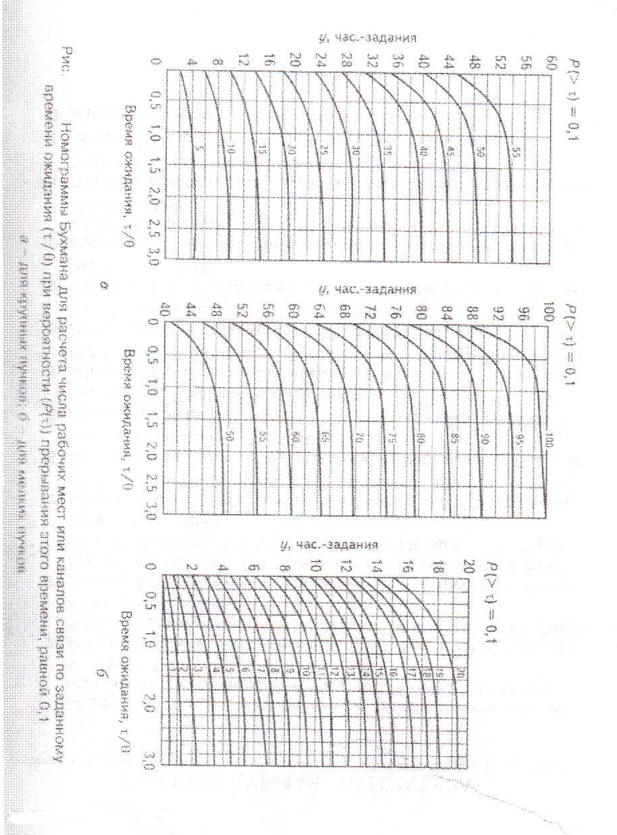
Приложение Г
Номограммы Эрланга-Пальма
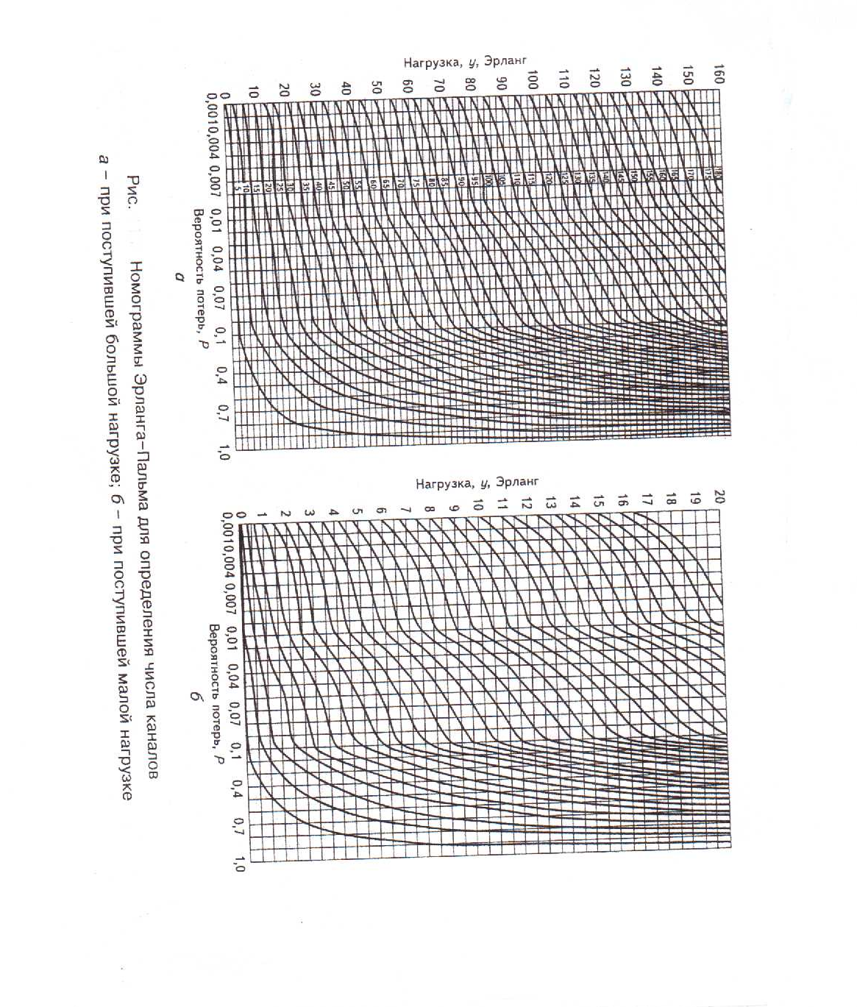

Овчаренко В.И. Психоаналитический глоссарий. Минск, 2010. С. 27.
Миронов Н. К. Экономика. Москва : Прогресс, 2007. С. 19-20.

